Sistema de gestión de excepciones distribuidas
Sergio Buil Laliena

Contenido
Introducción: 2
Objetivos: 2
Tecnologías usadas: 2
Arquitectura del sistema: 2
Diseño de la aplicación: 3
Gestión de usuarios y seguridad: 3
Integración con API externa: 3
Manejo de excepciones: 3
Panel de pruebas: 4
Pruebas con Postman: 4
Resultados: 11
Conclusiones: 11

Introducción:
Este proyecto consiste en el desarrollo de una aplicación distribuida basada en una arquitectura cliente-servidor.

La aplicación utiliza Spring Boot para la gestión del frontend y backend, y una API desarrollada en Python con Flask para la obtención de datos externos.

El objetivo principal es demostrar el manejo de excepciones en distintos niveles del sistema, incluyendo errores de acceso a datos, fallos en servicios externos y errores de usuario.

Objetivos:
Los objetivos de esta práctica son:
- Implementar una aplicación web distribuida funcional
- Integrar múltiples tecnologías
- Hacer llamadas a la PokeAPI para mostrar la información del Pokemon que se busque.
- Implementar un sistema robusto de manejo de excepciones y simular distintos tipos de errores para su análisis

Tecnologías usadas:

Para el backend hemos usado SpringBoot y JPA para las bases de datos. En mi caso las bases de datos son MySQL.
Para la llamada a la API de Pokémon he usado Python y Flask.
Para levantar los servidores he usado Docker y Docker Compose. Para renderizar las vistas Thymeleaf y para probar las excepciones Postman.

Arquitectura del sistema:
La aplicación sigue una arquitectura distribuida en tres capas:
1. Frontend (Thymeleaf):
Interfaz de usuario renderizada en el servidor.
2. Backend (Spring Boot):
Gestiona la lógica de negocio, autenticación y comunicación con la API.
3. API externa (Flask):
Proporciona datos de Pokémon y simula errores.
La comunicación entre el backend y la API se realiza mediante peticiones HTTP REST.
He dejado también el archivo xml en la carpeta de Documentación. Este archivo al importarlo en draw.io crea el diagrama de la arquitectura.

Diseño de la aplicación:
El sistema está estructurado en varias capas diferentes:
- Controladores: gestionan las peticiones HTTP
- Servicios: contienen la lógica de negocio
- Repositorios: acceso a base de datos
- Vistas: renderizadas con Thymeleaf
Se ha seguido el patrón MVC para mantener una correcta separación de responsabilidades.

Gestión de usuarios y seguridad:
Se ha implementado autenticación mediante Spring Security.
Características:
- Registro de usuarios
- Control de acceso por roles (USER / ADMIN)
- Panel de administración exclusivo para administradores

El registro de usuarios como no sabía si hacer directamente una base de datos por defecto o dejarla vacía e ir añadiendo cuando los necesitase manualmente hice que al iniciarse Springboot y levantar el servidor también se añadiera a la base de datos un usuario por defecto administrador con un usuario “admin” y contraseña “admin123”. Sin embargo quería tener también usuarios que no fueran administradores así que el resto de los usuarios que se registran son usuarios sin permisos de administrador a no ser que el usuario “admin” les cambie el rol en el panel de pruebas en el que cualquier administrador puede cambiar el rol de cualquier usuario (Siempre tiene que haber un administrador como mínimo).

Integración con API externa:
El sistema se conecta a una API desarrollada en Flask para obtener información de Pokémon y nos devuelve información sobre el Pokémon que busquemos. Esta API se conecta al puerto 5000, por tanto podemos probar también directamente a buscar los Pokémon en el puerto 5000 en vez de buscar en la webapp.

Esta API también permite simular errores como:
- Fallos de base de datos
- Errores internos
- Excepciones de archivos

Manejo de excepciones:
Se ha implementado un sistema centralizado de manejo de excepciones mediante @ControllerAdvice.

Las excepciones se clasifican en:

- Errores críticos: Afectan al funcionamiento del sistema y te echan al provocarlos.
- Errores externos: Fallos en servicios externos, no te echan pero hacen que el servicio no funcione.
- Errores funcionales: Errores de entrada del usuario, no te echan y tampoco hacen que los servicios no funcionen sino que el usuario tenga que volver a introducir los datos de entrada.

Cada tipo de error genera una respuesta adecuada y una vista diferente.

Panel de pruebas:
Se ha desarrollado un panel accesible por administradores que permite simular distintos tipos de errores directamente desde la web.

Esto facilita:
- Validar el comportamiento del sistema
- Demostrar el manejo de excepciones
- Realizar pruebas de forma controlada

La mayoría te redirigen a una página de error en la que se te explica el error que se ha detectado, sin embargo hay también un botón que no da un error sino que es para probar que la conexión funcione, es decir que en consola sale el código 200 OK y no es un error en sí.

Pruebas con Postman:
Se han realizado pruebas sobre la API Flask utilizando Postman.

Se han probado:
- Respuestas correctas (200 OK)
- Errores 404 (recurso no encontrado)
- Errores 500 (fallos internos)

Se han capturado las respuestas en formato JSON para su análisis.
Sin embargo al final he optado por atrapar las excepciones para que no den códigos de errores diferentes sino que todos sean “Respuestas correctas” y que cada uno te lleve a una página donde se te muestre el error que se ha reconocido.
A continuación dejo las capturas de pantalla que he hecho en Postman y además en la misma carpeta de Documentación dejo el archivo JSON que permite importar la colección de Requests en Postman.

Al principio he hecho una request como si hiciera un login como admin para poder ejecutar el resto de requests como administrador. Para ello en el apartado body he añadido el key username y password con los datos del usuario administrador por defecto.
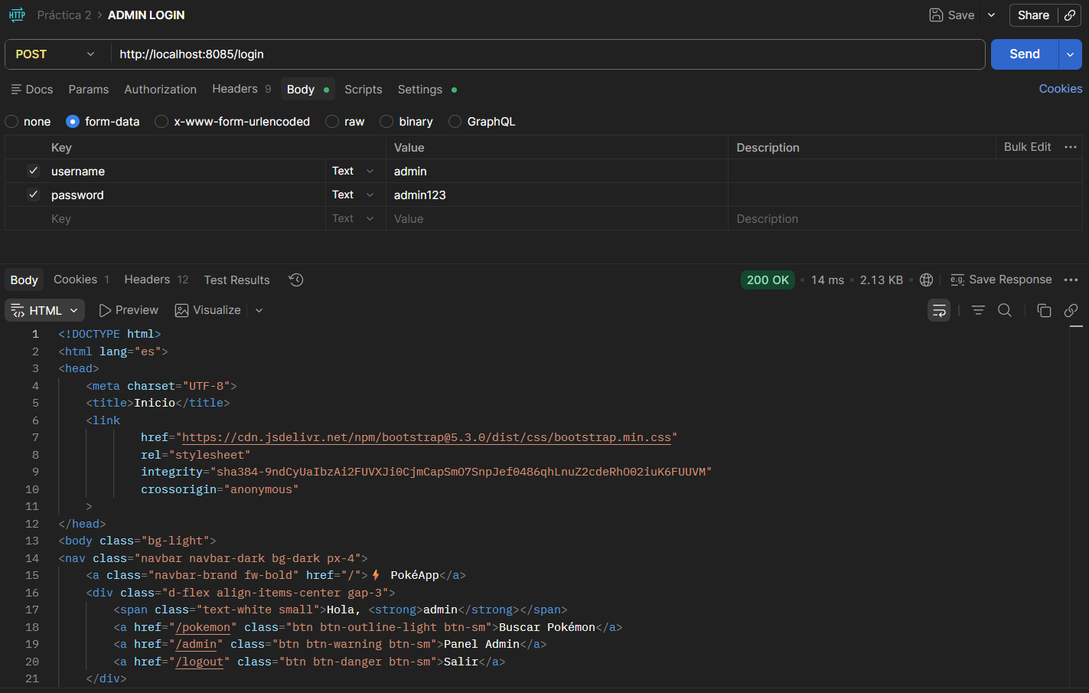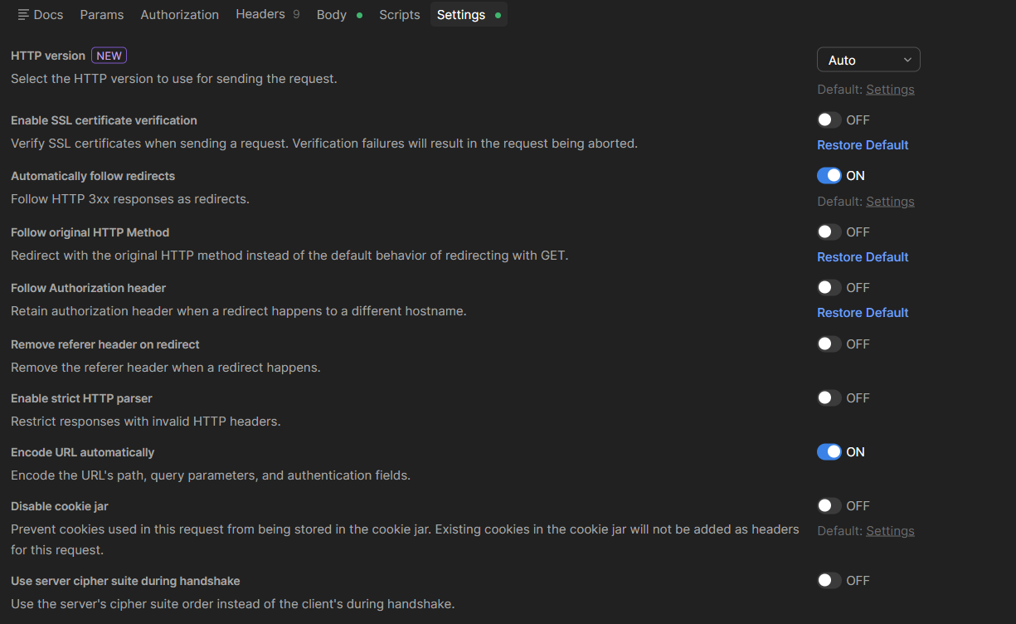

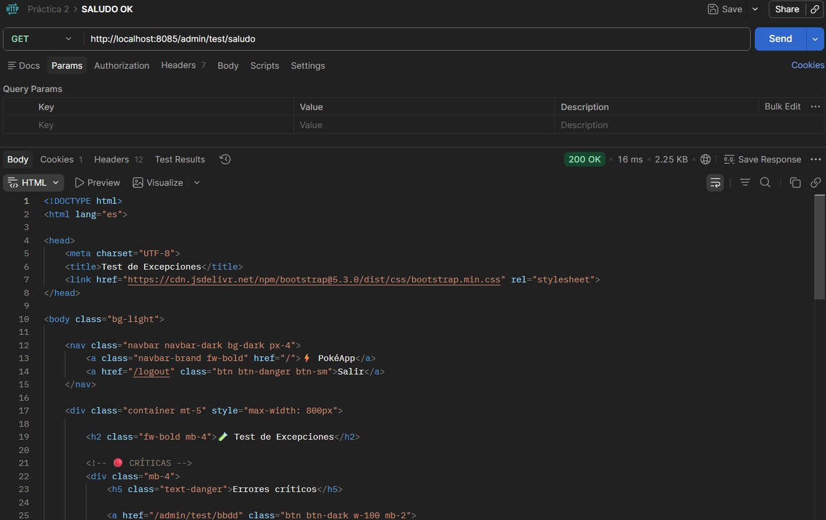

Con Flask bien:
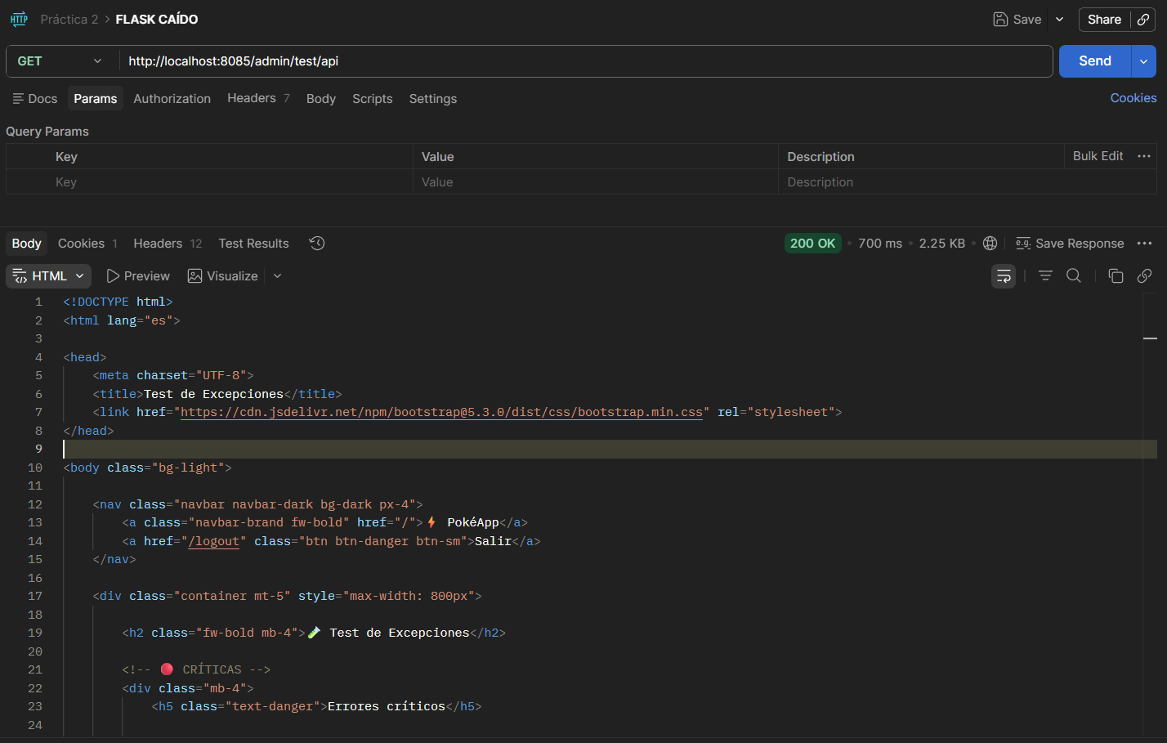
Con Flask caído:
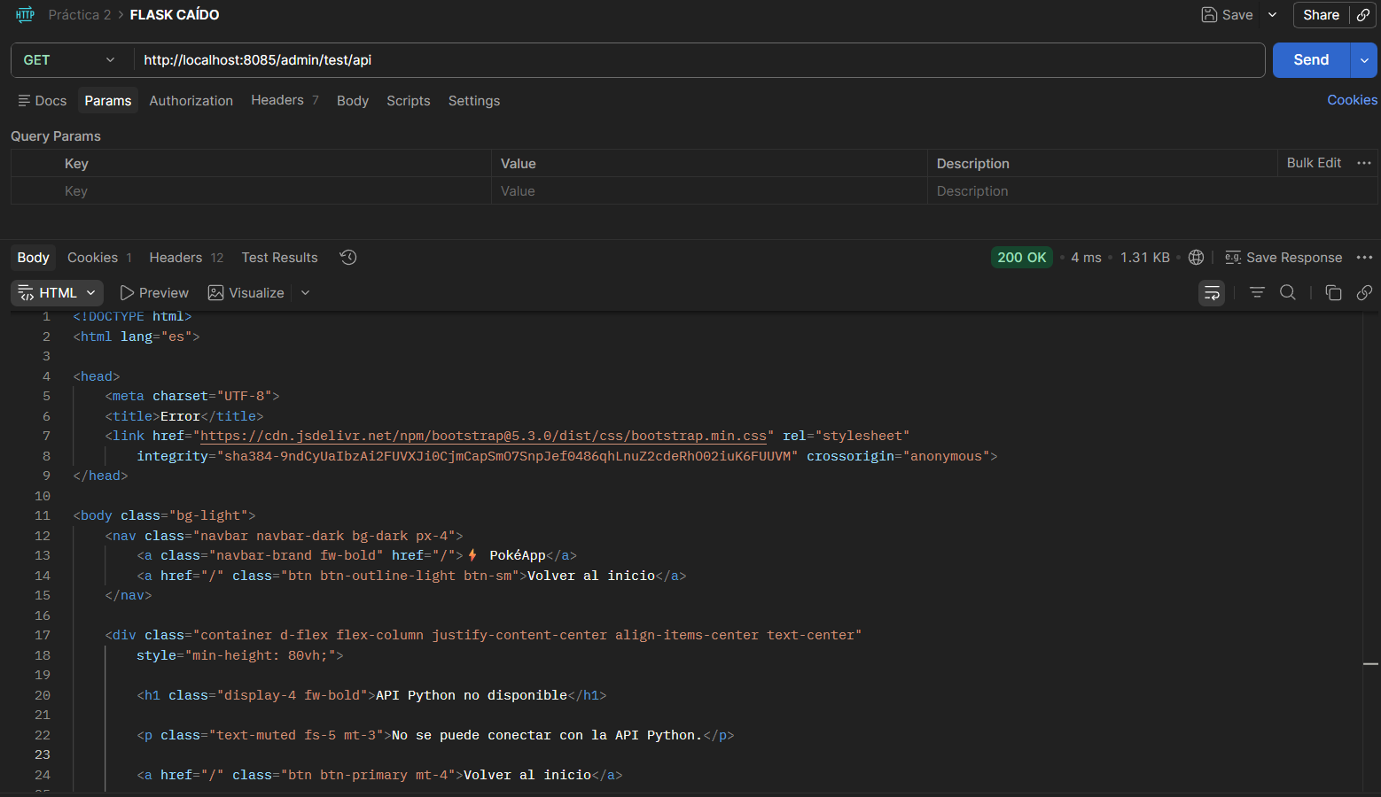
Error en el servidor Python:
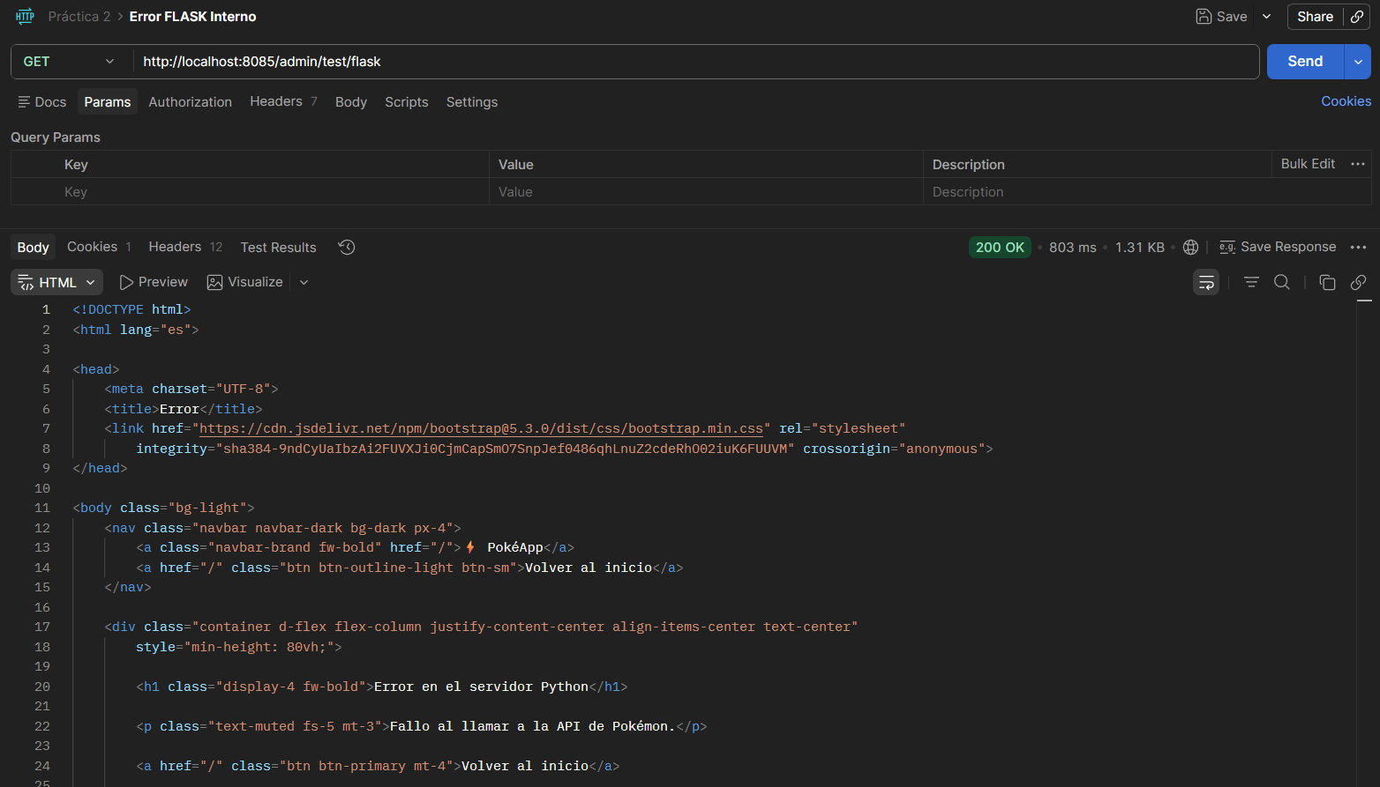
Timeout de la API:
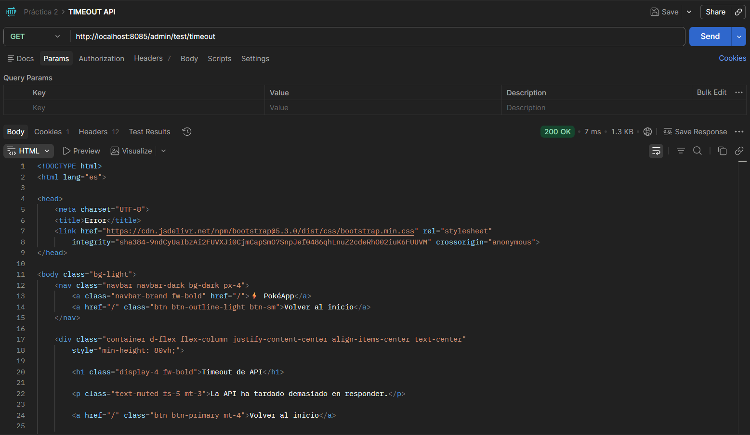
Pokemon no encontrado:
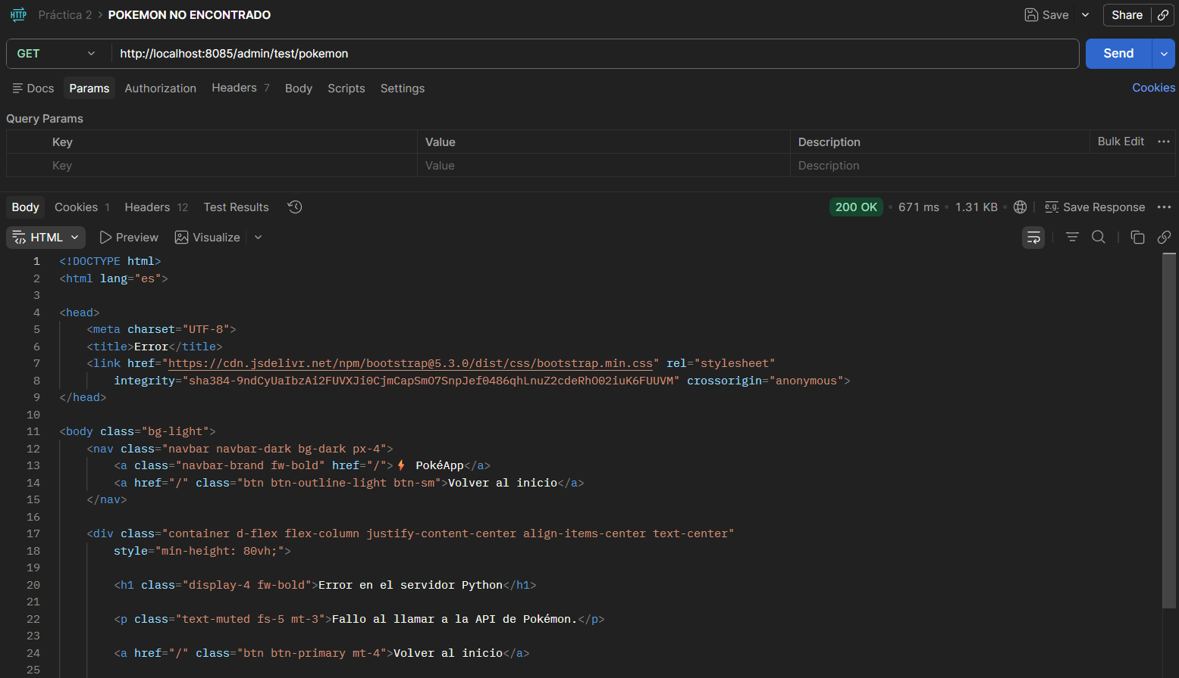
Parámetro Inválido:
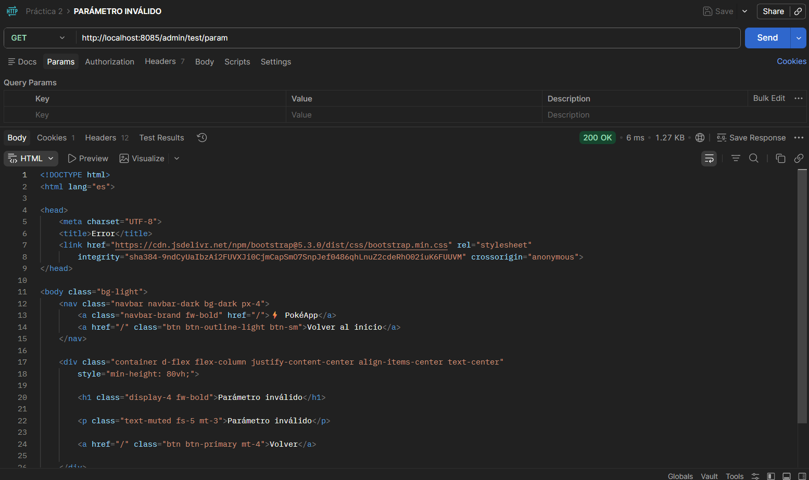
Error genérico:
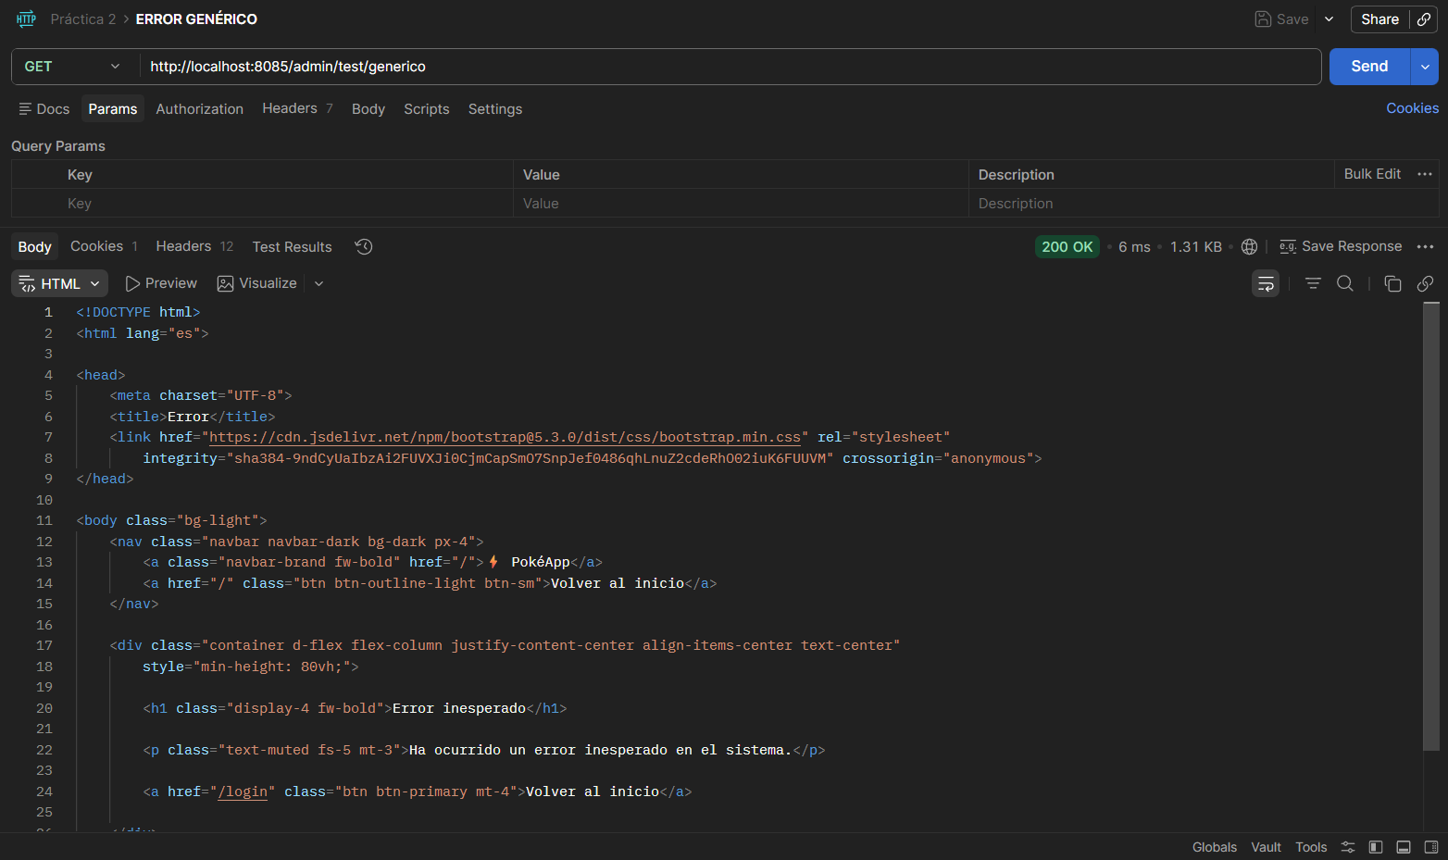
Usuario duplicado:
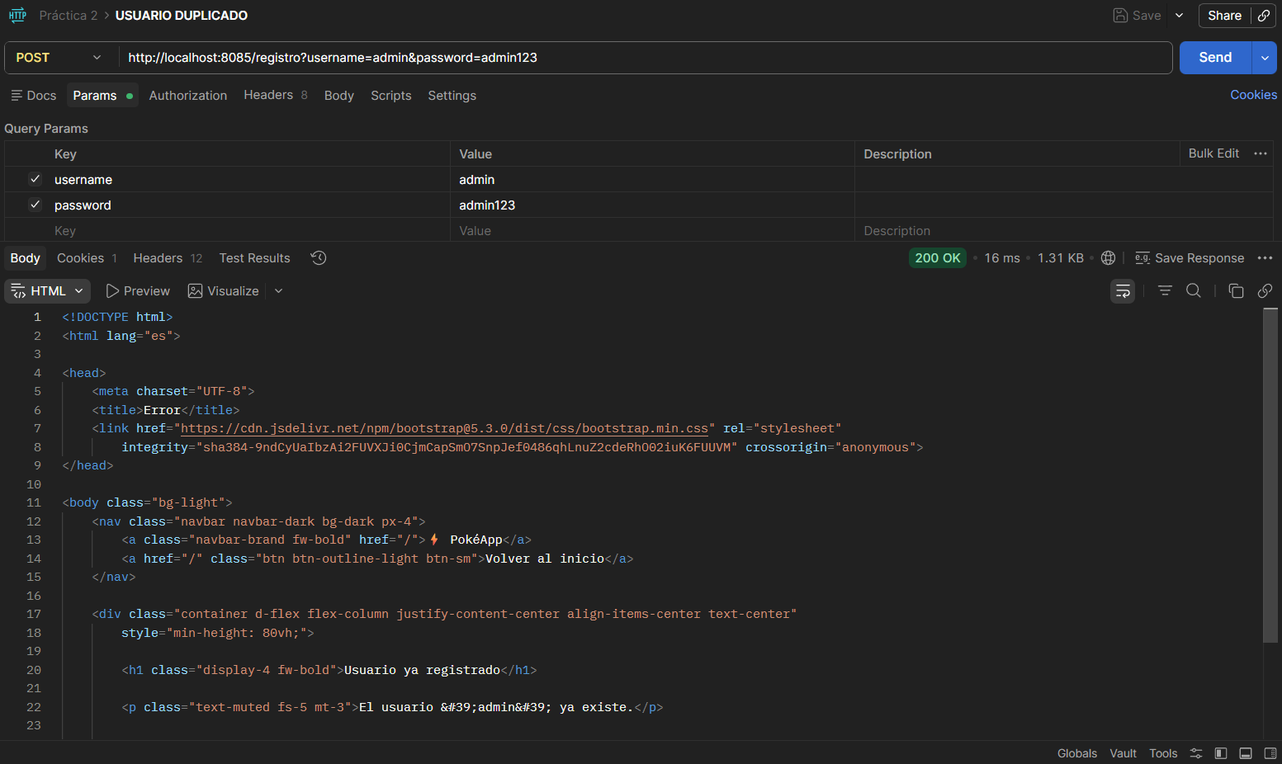
Pokemon Real:
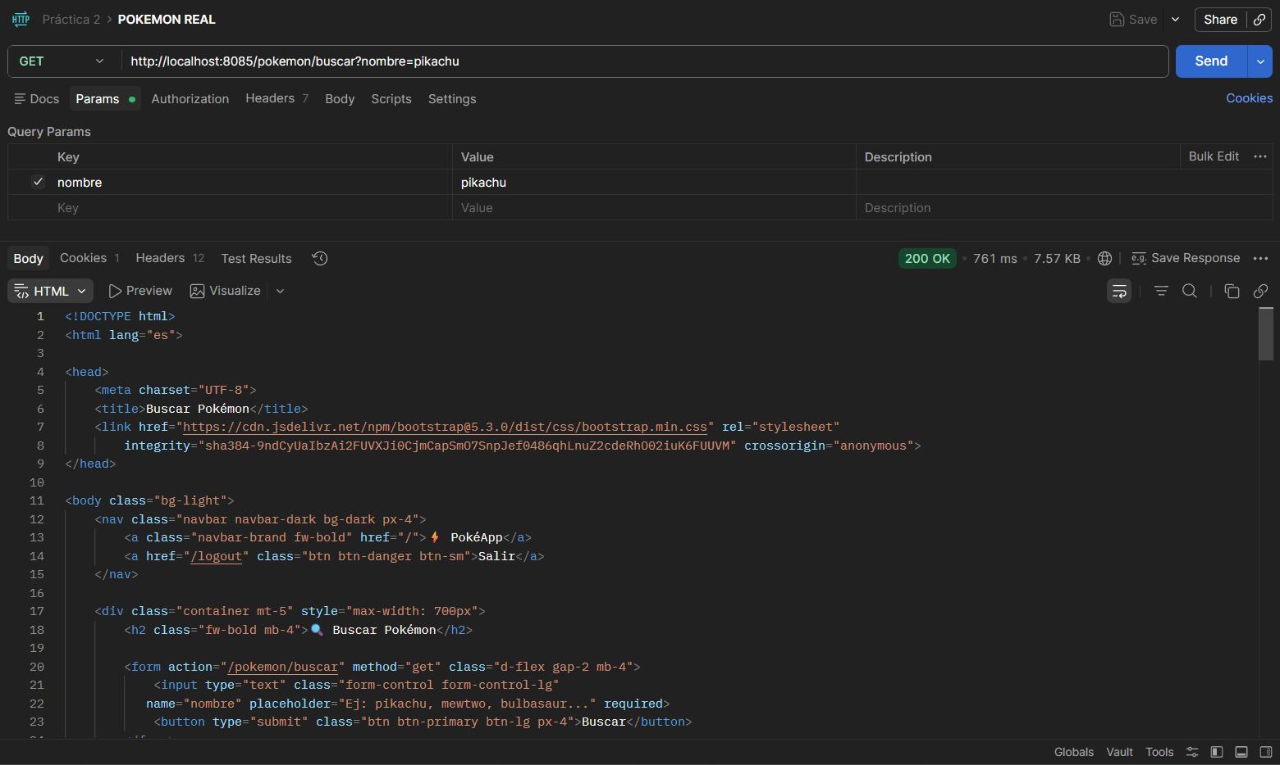
Pokemon Inexistente:
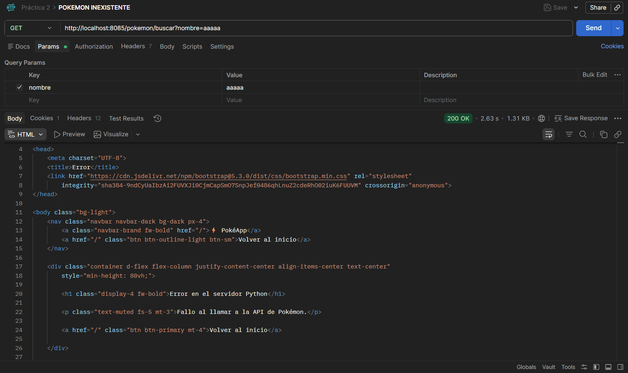

Conclusiones:
El uso de un sistema centralizado de excepciones mejora la mantenibilidad y la experiencia de usuario.
La integración de múltiples tecnologías ha permitido simular un entorno distribuido real.
El proyecto demuestra la importancia de anticipar y gestionar errores en sistemas complejos.

